produção de texto - melhora
Hamlet do futuro

Observe o quadro abaixo, que explica os elementos necessários em um texto narrativo:
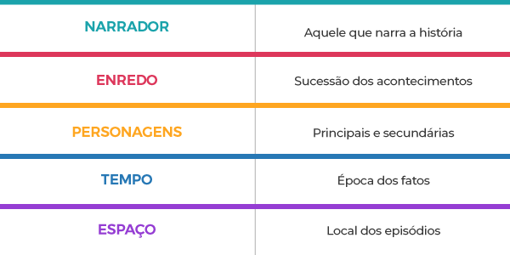
1. A primeira parte desta atividade consiste em fazer a melhora da produção de texto enviada no dia 25. Abra a sua atividade corrigida no Moodle e veja as orientações dadas para a melhora. Reescreva o seu texto nesta atividade.

2. Após a melhora de sua produção, e com a leitura do quadro acima, analise os 5 elementos básicos da narrativa em seu texto, indicando cada um deles.

3. Qual desses elementos não é encontrado no texto original de William Shakespeare? Justifique.

